Bài tập 2
Thiết kế truy vấn
- Nộp bài:
  - Làm trực tiếp vào file .doc này, mỗi bài làm trong một trang, trình bày đầy đủ các bước thiết kế truy vấn.
  - Ghi đầy đủ thông tin họ tên.
  - → Nén thành một file .zip và gửi qua email cho thầy tại địa chỉ: tuannm@soict.hust.edu.vn
  - → Phần chủ đề (subject) của email ghi là: [LA24PM01]_BaiTap2_HoTenSinhVien
  - Ví dụ: sinh viên Nguyễn Văn Thành gửi mail nộp bài cho thầy với chủ đề là: [LA24PM01]_BaiTap2_NguyenVanThanh
Thông tin học viên:
Họ và tên:……Bùi Manh Dũng ……………….……
Email:……… dung080198@gmail.com…………… Mobile:………0326753535…………………………

Thiết kế Cơ sở dữ liệu và Truy vấn dữ liệu

Câu 1: Cho cơ sở dữ liệu món ăn được mô tả như sau:

- NGLIEU(MaNL, Ten, Nhom, Calori, Protein, Lipit, Gluxit, Canci, Photpho, Sat, Caroten, B1, B2, PP, C) mô tả thông tin về nguyên liệu để chế biến món ăn. Mỗi nguyên liệu có một mã số duy nhất, tên, và thông tin về các thành phần dinh dưỡng như Calori, Protein, Lipit, Gluxit, Canci, Photpho, Sắt, Caroten, B1, B2, PP, C. Mỗi nguyên liệu thuộc một nhóm xác định. Mỗi nguyên liệu có thể dùng chế biến nhiều món ăn.
- NGLIEUKY(MaNL, MaNLK) mô tả thông tin về sự kỵ nhau giữa các nguyên liệu. Một nguyên liệu có thể kỵ với nhiều nguyên liệu khác.
- MONAN(MaMA, Ten, Loai, Gia, Calori, ProteinDV, ProteinTV, LipitDV, LipitTV, Gluxit, Canci, Photpho, Sat, Caroten, B1, B2, PP, C) mô tả thông tin về món ăn. Mỗi món ăn có một mã số duy nhất, tên, giá thành và thông tin về các thành phần dinh dưỡng như Calori, Protein động vật, Protein thực vật, Lipit động vật, Lipit thực vật, Gluxit, Canci, Photpho, Sắt, Caroten, B1, B2, PP, C. Mỗi món ăn thuộc một loại xác định. Mỗi món ăn được chế biến từ nhiều nguyên liệu.
- MONANKY(MaMA, MaMAK) mô tả thông tin về sự kỵ nhau của các món ăn. Một món ăn có thể kỵ với nhiều món ăn khác.
- LOAIMONAN(Loai, Ten) mô tả thông tin các loại món ăn. Mỗi loại món ăn có một mã số duy nhất và tên. Có tất cả 4 loại món ăn là Món Canh, Món Mặn, Món Tráng miệng, Cơm.
- TPMONAN(MaMA, MaNL, Luong) cho biết thành phần các nguyên liệu để chế biến món ăn. Mỗi thành phần nguyên liệu có trọng lượng tương ứng.
- BUAAN(MaBA, Gia, Calori, Protein, Lipit, Gluxit) mô tả thông tin về bữa ăn. Mỗi bữa ăn có một mã số duy nhất, giá thành và thông tin về các thành phần dinh dưỡng như Calori, Protein, Lipit, Gluxit. Một bữa ăn gồm Cơm và tối đa 3 món khác và không có 2 món cùng loại. Một bữa ăn được gọi là đạt chuẩn nếu lượng calori của bữa ăn bằng tổng lượng calori các món ăn trong bữa ăn.
- TPBUAAN(MaBA, MaMA) cho biết thành phần các món ăn trong một bữa ăn.

  - 1) Xây dựng CSDL Món ăn đã mô tả ở trên và nhập dữ liệu mẫu.
Kiểu dữ liệu cho các trường tham khảo như bảng:
Thuộc tính | Kiểu
MaNL | int
Ten | varchar(100)
Nhom | int
Calori | float
MaNLK | int
Loai | int
Gia | float
MaMA | int
MaMAK | int
MaBA | int
Luong | float

  - Sử dụng Workbench xây dựng lược đồ CSDL cho cơ sở dữ liệu món ăn đã mô tả?

Câu 2: Thiết kế các truy vấn dữ liệu sau theo các bước thiết kế đã giới thiệu trong bài giảng (yêu cầu trình bày đầy đủ theo các bước):

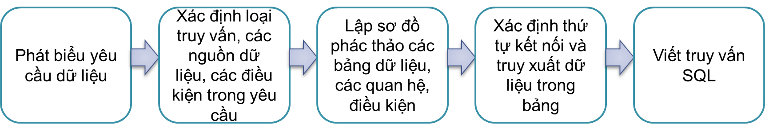
- Cho biết các nguyên liệu có chứa vitamin C.

- Cho biết các nguyên liệu trong thành phần món Cá sốt cà.

- Cho biết tên các món ăn mặn có thể sử dụng cho bữa ăn có giá 3,000, biết món Cơm có giá 275.

- Cho biết tên các món canh có sử dụng nguyên liệu Cà chua.

- Tìm các nhóm nguyên liệu có tổng số nguyên liệu lớn hơn 10.

- Với các món ăn có món ăn kỵ cho biết tên món ăn và tổng số món ăn kỵ với nó. Sắp xếp theo thứ tự giảm dần của tên.

- Cho biết tên loại món ăn có nhiều món ăn nhất.

- Tìm các món ăn chưa được sử dụng trong các bữa ăn.

- Tìm các nguyên liệu không có nguyên liệu kỵ.

- Tìm các món ăn không có món ăn kỵ.

Bài làm:
Câu 2:
1
- Hiển thị các nguyên liệu có chứa vitamin C from bảng nguyên liệu
- Select thông tin from NGLIEU where vitamin C is not null and vitamin C > 0

Select * from NGLIEU nl where nl.C is not null and nl.C > 0;
2
- Hiển thị thông tin trong bảng nguyên liệu có trong món Cá sốt cà.
- Select thông tin from NGLIEU where nglieu.manl = tpmonan.manl and
Tpmonan.mama = mama của Cá sốt cà.

select distinct nl.manl, nl.ten
from nglieu nl, tpmonan tpm
where nl.manl = tpm.manl
and tpm.mama = (select mama
from monan
where ten='ca sot ca'
);
3
- Hiển thị tên các món ăn mặn từ bảng món ăn có thể sử dụng cho bữa ăn có giá 3,000, biết món Cơm có giá 275.
- Select tên món ăn from monan where gia <= (3000 – 275) và không phải món cơm

select ten
from monan
where gia <= (3000-275) and loai != 4;
4
- Hiển thị tên các món canh từ bảng món ăn có sử dụng nguyên liệu Cà chua.
- Select tên món ăn from monan where monan.mama = mama của các món ăn có manl của quả cà chua

select monan.ten
from monan, tpmonan tp
where monan.mama = tp.mama
and tp.manl = (select manl
from nglieu
where ten ='Ca chua'
);
5
- Hiển thị các nhóm nguyên liệu từ bảng nguyên liệu có tổng số nguyên liệu lớn hơn 10.
- Select nhom, số lượng nguyên liệu from nglieu having số lượng > 10

select nhom, count(*) as 'so luong'
from nglieu
group by nhom
having count(*) > 10;
6
- Hiển thị tên món ăn và tổng số món ăn kỵ với các món ăn có món ăn kỵ từ bảng , Sắp xếp theo thứ tự giảm dần của tên.
- Select monan.ten , số lần xuất hiện của mã món ăn đó trong bảng monanky from monan mà mã món ăn phải thuộc các món ăn có món ăn kỵ.

select monan.ten,
( select count(*)
from monanky
where (monan.mama = monanky.mama)
or (monan.mama = monanky.mamak)
) as 'so mon ky'
from monan
where mama in
(select mama
from monanky)
or mama in
(select mamak from monanky)
order by ten
desc;

7
- Hiển thị tên các loại món ăn từ bảng loại món ăn có số lượng món ăn bằng số lượng nhiều nhất

select *
from loaimonan lma
inner join
(select loai, count(*) as dem
from monan
group by loai) as demtb
on lma.loai = demtb.loai
and demtb.dem = (select max(dem) from demtb);

8
- Hiển thị các món ăn trong bảng món ăn có mã món ăn chưa xuất hiện trong bảng bữa ăn
- Select ten from monan where mama not in Mã món ăn from tpbuaan

select ten
from monan
where mama not in (select mama
from tpbuaan
);

9
- Hiển thị các nguyên liệu trong bảng nguyên liệu không có nguyên liệu kỵ.
- Select ten, manl from nglieu where manl không xuất hiện trong bảng nguyên liệu kỵ

select ten, manl
from nglieu
where manl not in
(select manl from nglieuky)
and manl not in
(select manlk from nglieuky);

10
- Hiển thị các món ăn từ bảng món ăn có mã món ăn không xuất hiện trong bảng món ăn kỵ.
- Select ten, mama from monan where mama không xuất hiện trong bảng món ăn kỵ.

select ten, mama
from monan
where mama not in
(select mama from monanky)
and mama not in
(select mamak from monanky)
;
Câu 1:
Lược đồ CSDL:

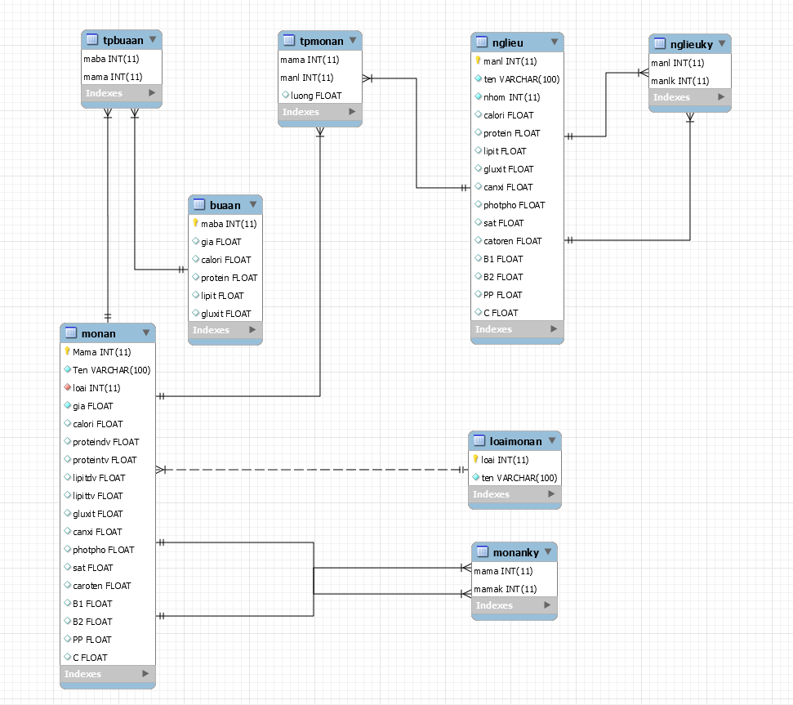

Xậy dựng CSDL và chèn dữ liệu mẫu:

drop database if exists monan;
Create database monan;
use monan;

create table nglieu(
manl int not null,
ten varchar(100) not null,
nhom int not null,
calori float,
protein float,
lipit float,
gluxit float,
canxi float,
photpho float,
sat float,
catoren float,
B1 float,
B2 float,
PP float,
C float,
primary key (manl)
);

create table nglieuky(
manl int not null,
manlk int not null,
primary key(manl, manlk),
foreign key (manl) references nglieu(manl),
foreign key (manlk) references nglieu(manl)
);

create table loaimonan(
loai int not null,
ten varchar(100) not null,
primary key(loai)
);

create table monan(
Mama int not null,
Ten varchar(100) not null,
loai int not null,
gia float not null,
calori float,
proteindv float,
proteintv float,
lipitdv float,
lipittv float,
gluxit float,
canxi float,
photpho float,
sat float,
caroten float,
B1 float,
B2 float,
PP float,
C float,
primary key (mama),
foreign key (loai) references loaimonan(loai)
);

create table monanky(
mama int not null,
mamak int not null,
primary key(mama, mamak),
foreign key (mama) references monan(mama),
foreign key (mamak) references monan(mama)
);

create table tpmonan(
mama int not null,
manl int not null,
luong float,
primary key(mama, manl),
foreign key (mama) references monan(mama),
foreign key (manl) references nglieu(manl)
);

create table buaan(
maba int not null,
gia float,
calori float,
protein float,
lipit float,
gluxit float,
primary key(maba)
);

create table tpbuaan(
maba int not null,
mama int not null,
primary key(maba, mama),
foreign key (maba) references buaan(maba),
foreign key (mama) references monan(mama)
);

insert into loaimonan values
(1, 'moncanh'),
(2, 'Monman'),
(3, 'trangmieng'),
(4, 'com');

insert into nglieu values
(1, 'Gao', 1, 346, 8.4, 1.6, 74.9, 16, 130, 1.2, 0, 0.16, 0.06, 130, 0),
(2, 'Dau Phu', 2, 95, 10.9, 5.4, 0.7, 24, 85, 2.2, 0, 0.03, 0.02, 85, 0),
(3, 'Su Hao', 4, 37, 2.8, 0.1, 6.2, 46, 50, 0.6, 22, 0.06, 0.05, 50, 40),
(4, 'Dau Oliu', 3, 900, 0, 100, 0, 1, 0, 0.56, 0, 0, 0, 0, 0),
(5, 'Nam huong', 4, 44, 1, 0.2, 5, 40, 37, 0.4, 3, 0.05, 0.07, 40, 35),
(6, 'Khoai tây', 1, 93, 2, 0.1, 20.9, 10, 50, 1.2, 5, 0.1, 0.05, 50, 10 ),
(7, 'Trung Ga', 2, 166, 14.8, 11.6, 0.5, 55, 210, 2.7, 0, 0.16, 0.31, 210, 0),
(8, 'Ca', 2, 176, 14.8, 11.6, 0.5, 55, 110, 2.7, 0, 0.17, 0.31, 110, 0),
(9, 'Ca chua', 4, 45, 1, 0.3, 5, 45, 27, 0.5, 3.5, 0.05, 0.08, 30, 45),
(10, 'thit ba chi', 2, 166, 15.8, 12.6, 1.5, 55, 120, 2.7, 0, 0.1, 0.3, 120, 0);

insert into nglieuky values (2, 5), (4, 6);

insert into monan values
(1, 'Com rang', 4, 25000, 163, 0, 10, 0, 102, 75, 17, 130, 1.76, 0, 0.16, 0.06, 130, 0),
(2, 'Canh khoai tay', 1, 30000, 130, 0, 2, 0, 0.1, 20.9, 10, 50, 1.2, 5, 0.1, 0.06, 51, 10),
(3, 'Com chay', 4, 240, 160, 0, 10, 0, 102, 75, 17, 12, 1.76, 0, 0.16, 0.06, 12, 0),
(4, 'Ca sot ca', 2, 300, 30, 167, 16.8, 15.6, 1.7, 56, 130, 2.7, 0, 0.1, 0.3, 130, 10, 0),
(5, 'thit kho', 2, 500, 35, 160, 17.8, 14.6, 1.7, 56, 110, 2.7, 0, 0.2, 0.3, 110, 10, 0);

insert into monanky values (1, 2);
insert into monanky values (2, 4);

insert into tpmonan values
(1, 1, 200), (1, 4, 50),
(2, 6, 250),(2, 9, 50),
(4, 10, 300), (4, 9, 70), (4, 8, 250)
;

insert into buaan values (1, 55000, 293, 130, 10, 2);
insert into buaan values (2, 25300, 300, 140, 15, 3);

insert into tpbuaan values (1, 1), (1, 2);
insert into tpbuaan values (2, 3), (2, 4);

